КОСТЯНТИНІВСЬКИЙ ПРОФЕСІЙНИЙ БУДІВЕЛЬНИЙ ЛІЦЕЙ

М Е Т О Д И Ч Н А Р О З Р О Б К А

Уроку теоретичного навчання

з предмету «Технологія кам’яних робіт»

Тема уроку: «Кладка за ланцюговою і багаторядною системою перев’язки швів»

Професія – 7122.2 Муляр

Розробив викладач 1 категорії
Савіновський Л.Л.

Костянтинівка 2011р.

Професія: 7122.2 «Муляр»»
Група № 2-Т-1
Дата 08.11.2011р. План уроку

Тема програми № 3. Мурування зі штучних та природних каменів правильної форми

Тема уроку №21: Кладка за ланцюговою і багаторядною системою перев'язки швів

Навчальна мета: Ознайомлення з правилами виконання цегляного мурування, формування знань про системи перев’язки швів, практична робота по складанню технологічних карт мурування конструкцій, практична робота по закріпленню знань з мурування конструкцій
Розвиваюча мета: Розвивати інтерес в учнів до навчання, формування умінь самоорганізації і самовдосконалення;
Виховна мета: Формування активної життєвої позиції, виховання сумлінного відношення до навчальної праці
Форма й методи уроку: Вивчення нового матеріалу. Робота з програмою Microsoft Office PowerPoint. Практична робота. Робота у парах.
Обладнання уроку: Плакати № 7, №8, комп’ютери, ноутбуки, монітор, картки бліцопитування
Міжпредметні зв`язки: виробниче навчання, матеріалознавство, читання креслень.
Література: А.С.Нікуліна, С.І.Заславська, Г.П. Матвєєв та ін. Кам'яні роботи. – К.: Вікторія, 2001
Хід уроку

1. Організаційна частина:
- перевірка наявності і готовності учнів до уроку.

2. Актуалізація опорних знань учнів:
- бліцопитування учнів по карточці до уроку №21.

3. Повідомлення теми,цілі й завдань уроку.
- цільова установка уроку; пояснення характеру і послідовності виконання завдань на уроці;
- перевірка організації робочих місць та правил додержання учнями ОП (при роботі на комп’ютері).

4. Мотивація навчальної діяльності.
Вивчення цього матеріалу дозволить Вам знати:
- системи перев’язування швів;
- як виконувати однорядну і багаторядну перев’язку швів;
- переваги і недоліки цих систем.
А також дозволить Вам вміти:
- складати технологічні картки мурування конструкцій і у подальшому використовувати ці знання на виробництві та при проходженні виробничої практики.

5. Вивчення нового матеріалу.
1. Однорядна (ланцюгова) і багаторядна (п’ятирядна, шестирядна, трирядна) система перев’язки.
2. Переваги і недоліки цих систем.
3. Міцність систем перев’язки.

6. Практична робота.
Робота з програмою Microsoft Office PowerPoint по складанню технологічних карток.

7. Закріплення знань.
Практична робота: складання конструкцій мурування стін з муляжів цегли.

8. Підведення підсумків уроку.
Заповнення карт оцінювання.

9. Домашнє завдання.
А.С.Нікуліна, С.І.Заславська, Г.П. Матвєєв та ін. Кам'яні роботи. Вчити: Частина 1, ст.251-256 http://library.stroit.ru/articles/kladka/ http://www.oltagrup.ru/s/34.htm
План – конспект
відкритого уроку
Професія: 7122.2 «Муляр»
Група № 2-Т-1
Дата 08.11.2011р.

1. Організаційна частина: (слайд№1)

- перевіряю наявність і готовність учнів до уроку.

2. Актуалізація опорних знань учнів:

На минулому занятті ми завершили вивчення Теми № 2. Загальні відомості про кам’яне мурування, виконання будівельних робіт (слайд№2), а особливо ретельно ми розглянули такі питання:
Види цегляного мурування. (слайд №3).
Правила розрізки кам’яного мурування. (слайд №4).
Елементи цегляного мурування(слайд №5).
У цих питаннях закладені найперші базові знання технології кам'яного мурування (плакат №7,№8)
- що таке кам’яне мурування?
- види кам’яного мурування;
- із яких матеріалів виконують кам’яне мурування (предмет «Будівельне матеріалознавство»; і багато ще інших питань.
Згадаємо основні параметри (зразок цегли).
Зараз ми згадаємо вивчене і для чого проведемо бліцопитування (карточка №21).
Картка бліц - опитування до уроку №21

Елементи цегляного мурування. Види цегляного мурування. Правила розрізки кам’яного мурування

№ | Питання | Так | Ні
 | Чи правильний цей вислів: "Кладкою називають конструкцію із природного каменю покладену на розчині" | ٧
 | Цегла покладена горизонтальними рядами перпендикулярно до діючих сил - це друге правило розрізки? |  | ٧
 | Ряди кладки які утворюють фасадну поверхню -- зовнішня верста? | ٧
 | Яким завтовшки повинні бути горизонтальні шви мурування:
 | 8-15 мм (середній 10), |  | ٧
 | 10-12 мм(середній 11), |  | ٧
 | 10-15 мм (середній 12)? | ٧
 | Цегла покладена на широку грань утворить вертикальний шов кладки? |  | ٧
 | Цегла покладена горизонтальними рядами перпендикулярно до діючих сил -- це третє правило розрізки?
 | Чи у повному об'ємі цей вислів: "Кладкою називають конструкцію із цегли покладену на розчині" |  | ٧
 | Ряди кладки утворюючу фасадну поверхню – внутрішня верста? |  | ٧
 | Яким заввишки має бути ряд мурування, якщо цегла завтовшки 88 мм:
 | 77 мм, |  | ٧
 | 88 мм, |  | ٧
 | 100 мм ? | ٧
 | Цегла покладена горизонтальними рядами перпендикулярно до діючих сил - це перше правило розрізки? |  | ٧
 | Чи можна з силікатних каменів зводити зовнішні стіни? | ٧
 | Чому дорівнюють позначки на порядівках для звичайної цегли:
 | 65 мм, |  | ٧
 | 77 мм, | ٧
 | 100 мм ? |  | ٧

Самоперевірка правильних відповідей (слайд№6).
3. Повідомлення теми,цілі й завдань уроку
Сьогодні ми приступаємо до вивченню нової теми №3 Мурування зі штучних та природних каменів правильної форми (слайд№7).
Урок №21 Кладка за ланцюговою і багаторядною системою перев'язки швів
На уроці ми розглянемо такі питання:
1. Однорядна (ланцюгова) і багаторядна (п’ятирядна або шестирядна і трирядна) система перев’язки.
2. Переваги і недоліки цих систем.
3. Міцність систем перев’язки.
Після того як ми розглянемо теоретичні питання, проведемо практичну роботу по складанню технологічних карт мурування конструкцій. Роботу будемо виконувати в програмі Microsoft Office PowerPoint, треба буде скласти презентацію по виданому завданню. Порядно перенести схеми до технологічної карти. Роздрукувати карти. Виконати практичну роботу використовуючи муляжі цегли(слайд№8).
Не забувайте, що під час виконання роботи на комп’ютері потрібно додержуватись правил охорони праці які викладені в інструкції(слайд№9).
Охорона праці при роботі з комп'ютером, мультимедійним проектором

Приступаючи до роботи на ПК, необхідно завжди пам'ятати, що це складний і дорогий пристрій, що вимагає акуратного й дбайливого відношення, високої дисципліни й організованості.
Особливо уважним треба бути при роботі з дисплеєм, електронно-променева трубка якого перебуває під високою напругою. Неправильне поводження з дисплеєм і іншою електронною апаратурою може привести до загоряння.

СТРОГО ЗАБОРОНЯЄТЬСЯ:

- торкатися екрана й тильної сторони дисплея, проводів живлення й пристроїв заземлення, а також сполучних кабелів;
- порушувати порядок включення й вимикання пристроїв комп'ютера, намагатися самостійно усувати замічену несправність або поломку;
- класти на апаратури сторонні предмети;
- працювати на комп'ютері з вологими руками або у вологому одязі. У випадку появи запаху горілого, незвичайних звуків або довільного вимикання апаратури необхідно відключити комп'ютер від мережі й звернутися до досвідчених фахівців.
Робота на комп'ютері вимагає постійної уваги й самоконтролю своїх дій. Тому не рекомендується працювати на комп'ютері при поганому висвітленні й великому шумі в приміщенні.

Під час роботи на комп'ютері НЕОБХІДНО:
- строго дотримуватися положень, викладених в інструкції до експлуатації комп'ютера;
- уважно спостерігати за справністю комп'ютера;
- не забруднювати клавіатуру;
- уникати ударів і згинань дисків;
- не торкатися руками проводів високої напруги;
- не виключати комп'ютер, якщо робота поточної програми не завершена;
- не виключати комп'ютер доти , поки Ви не переконалися, що результати роботи програми збережено.
Безперервна робота за комп'ютером не повинна перевищувати 25 хв, а екран повинен бути на відстані не ближче 60 см.

Інструкцію склав:
викладач Л.Л.Савіновський

4. Мотивація навчальної діяльності (слайд№10).

Вивчення цього матеріалу дозволить Вам знати:
- системи перев’язування швів;
- як виконувати однорядну і багаторядну перев’язку швів;
- переваги і недоліки цих систем.
А також дозволить Вам вміти:
- складати технологічні картки мурування конструкцій
і у подальшому використовувати ці знання на виробництві та при проходженні виробничої практики.

5. Вивчення нового матеріалу/
1. Однорядна (ланцюгова) і багаторядна (п’ятирядна, шестирядна, трирядна) система перев’язування. (слайд№11, №12).
2. Переваги і недоліки цих систем.
3. Міцність систем перев’язування (слайд№13)

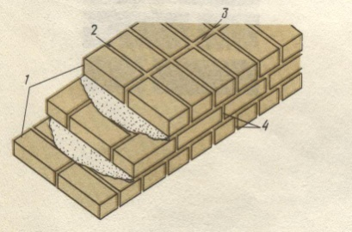
Кам’яне мурування – конструкція складена із каменів на розчині в певному порядку. Певний порядок укладання цеглин називають системою перев'язки. Однорядна ланцюгова система перев'язки (рис.1.1) утвориться чергуванням тичкових і ложкових рядів. При цьому поперечні вертикальні шви зміщені на чверть цегли, а поздовжні вертикальні шви перев'язані на півциглини. Така система перев'язки відрізняється простотою виконання й високою міцністю кладки, однак у порівнянні з іншими системами вимагає більших витрат праці.
Рис. 1.1. Ланцюгова система перев’язування швів

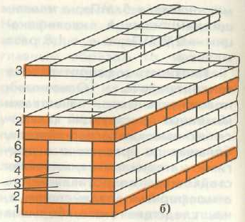

Багаторядна система перев'язки (рис 1.2) має тичкові ряди через п'ять або три ложкові ряди. При цьому поперечні вертикальні шви тичкових рядів зміщені на чверть цегли, а в ложкових рядах - на півцеглини. Поздовжні вертикальні шви (із другого по шостий включно) не перев'язуються. Така система перев'язки більше продуктивна, чим однорядна, вона не вимагає великого числа неповномірної цегли й дозволяє використати для внутрішньої частини кладки (забутки) половинки цегли.
Рис. 1.2. Багаторядна система перев’язування швів
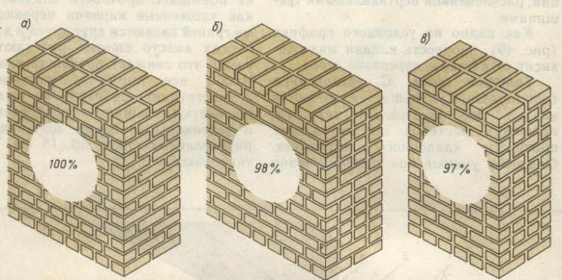
Міцність - це здатність мурування сприймати навантаження від конструктивних елементів, що розташовані вище. Від дії навантажень завжди виникають внутрішні напруження і деформації.

Міцність багаторядної кладки в порівнянні з однорядною системою перев'язки трохи менше.

Рис 1.3. Міцність мурування
а) однорядна; б) багаторядна; в) трирядна

6. Практична робота (слайд№14).

Робота з програмою Microsoft Office PowerPoint по складанню технологічних карток.

Технологічна карта до уроку № ____
Тема: Технологія цегляного мурування за
багаторядною системою перев’язування
швів стіни в ___ цеглину
Види цегли

1-й ряд

???????

2-й ряд

????????

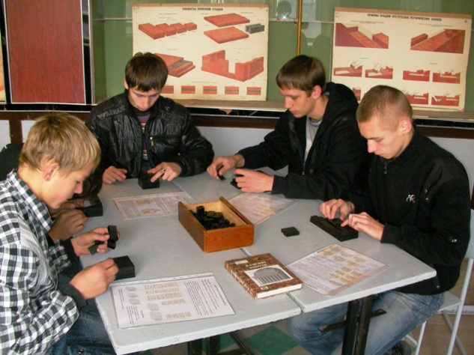
7. Закріплення знань (слайд№15,№16).

Практична робота: складання конструкцій мурування стін з муляжів цегли.

8. Підведення підсумків уроку (слайд№17).

Заповнення карт оцінювання.

Лист оцінювання

виконання завдань учнями

Група №2-Т-1 Професія: 7122.2 «Муляр» Дата 08.11.2011р.

№  з/п | Прізвище  ім’я  по батькові | Найменування перевірки (бали) |  |  |  | Підсум-кова оцінка
№  з/п | Прізвище  ім’я  по батькові | Бліц-опиту-вання | Презен-тація | Техноло-гічна карта | Практич-на робота | Підсум-кова оцінка
 | Авдіенко Іван | 8 | 7 | 8 | 9 | 8

9. Домашнє завдання (слайд№18).

А.С.Нікуліна, С.І.Заславська, Г.П. Матвєєв та ін. Кам'яні роботи. Вчити: Частина 1, ст.251-256

http://library.stroit.ru/articles/kladka/ http://www.oltagrup.ru/s/34.htm

Додатки
Картка бліц - опитування до уроку №21

Елементи цегляного мурування. Види цегляного мурування. Правила розрізки кам’яного мурування

№ | Питання | Так | Ні
 | Чи правильний цей вислів: "Кладкою називають конструкцію із природного каменю покладену на розчині"
 | Цегла покладена горизонтальними рядами перпендикулярно до діючих сил - це друге правило розрізки?
 | Ряди кладки які утворюють фасадну поверхню -- зовнішня верста?
 | Яким завтовшки повинні бути горизонтальні шви мурування:
 | 8-15 мм (середній 10),
 | 10-12 мм(середній 11),
 | 10-15 мм (середній 12)?
 | Цегла покладена на широку грань утворить вертикальний шов кладки?
 | Цегла покладена горизонтальними рядами перпендикулярно до діючих сил -- це третє правило розрізки?
 | Чи у повному об'ємі цей вислів: "Кладкою називають конструкцію із цегли покладену на розчині"
 | Ряди кладки утворюючу фасадну поверхню – внутрішня верста?
 | Яким заввишки має бути ряд мурування, якщо цегла завтовшки 88 мм:
 | 77 мм,
 | 88 мм,
 | 100 мм ?
 | Цегла покладена горизонтальними рядами перпендикулярно до діючих сил - це перше правило розрізки?
 | Чи можна з силікатних каменів зводити зовнішні стіни?
 | Чому дорівнюють позначки на порядівках для звичайної цегли:
 | 65 мм,
 | 77 мм,
 | 100 мм ?

Учень групи №2-Т-1 __________________________________ Усього балів
Картка бліц - опитування до уроку №21(відповіді)

Елементи цегляного мурування. Види цегляного мурування. Правила розрізки кам’яного мурування

№ | Питання | Так | Ні
 | Чи правильний цей вислів: "Кладкою називають конструкцію із природного каменю покладену на розчині" | ٧
 | Цегла покладена горизонтальними рядами перпендикулярно до діючих сил - це друге правило розрізки? |  | ٧
 | Ряди кладки які утворюють фасадну поверхню -- зовнішня верста? | ٧
 | Яким завтовшки повинні бути горизонтальні шви мурування:
 | 8-15 мм (середній 10), |  | ٧
 | 10-12 мм(середній 11), |  | ٧
 | 10-15 мм (середній 12)? | ٧
 | Цегла покладена на широку грань утворить вертикальний шов кладки? |  | ٧
 | Цегла покладена горизонтальними рядами перпендикулярно до діючих сил -- це третє правило розрізки?
 | Чи у повному об'ємі цей вислів: "Кладкою називають конструкцію із цегли покладену на розчині" |  | ٧
 | Ряди кладки утворюючу фасадну поверхню – внутрішня верста? |  | ٧
 | Яким заввишки має бути ряд мурування, якщо цегла завтовшки 88 мм:
 | 77 мм, |  | ٧
 | 88 мм, |  | ٧
 | 100 мм ? | ٧
 | Цегла покладена горизонтальними рядами перпендикулярно до діючих сил - це перше правило розрізки? |  | ٧
 | Чи можна з силікатних каменів зводити зовнішні стіни? | ٧
 | Чому дорівнюють позначки на порядівках для звичайної цегли:
 | 65 мм, |  | ٧
 | 77 мм, | ٧
 | 100 мм ? |  | ٧

Технологічна карта до уроку № 21

Технологія цегляного мурування за ланцюговою системою перев’язування швів стіни в 1 цеглину

Види цегли
1 3/4 1/2 1/4

1-й ряд

2-й ряд

Склав учень групи № 2-Т-1 Доценко Андрей Викторович
П.І.Б.

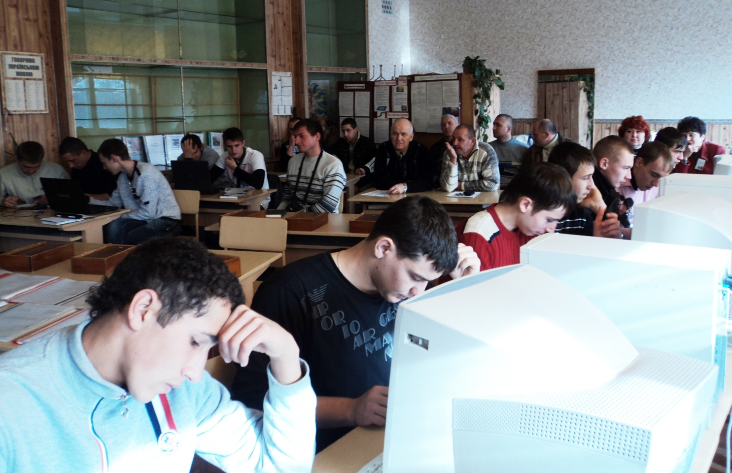
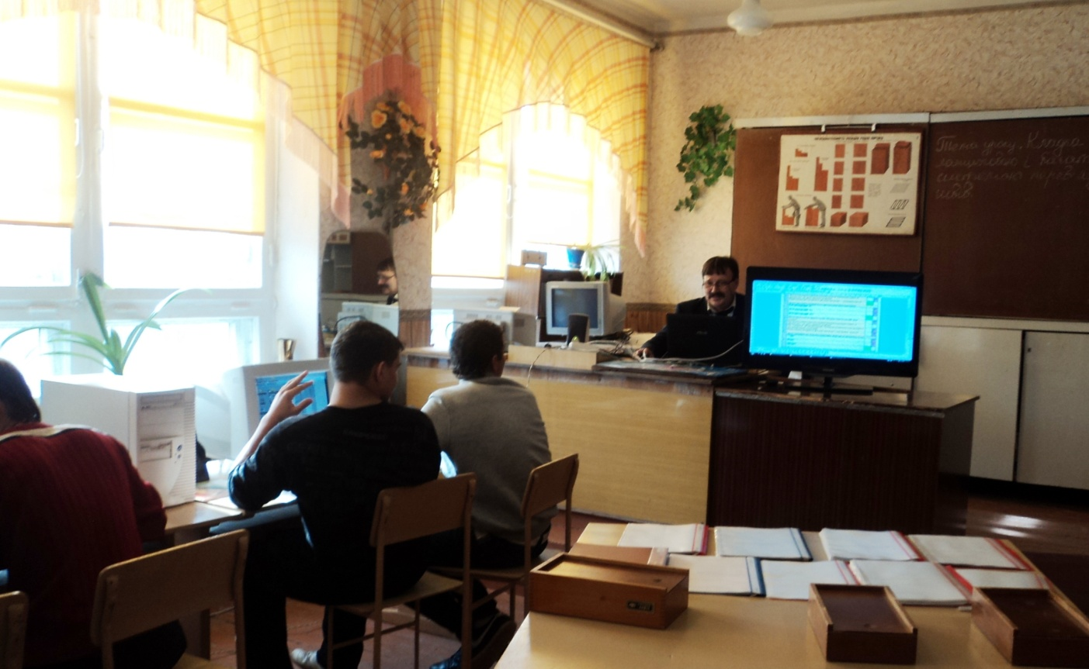
Фотозвіт відкритого уроку

kpbl.com.ua

